Муниципальное бюджетное дошкольное образовательное учреждение

Чановский детский сад № 4

Чановского района Новосибирской области

Картотека игр для развития мелкой моторики у дошкольников.

Игры могут быть включены в НОД, использованы в ходе режимных моментов и в самостоятельной деятельности детей.

Картотека может быть полезна педагогам и родителям, заинтересованным в развитии ручной умелости, мелкой моторики рук, подготовки руки к овладению письмом, стимуляции речевой активности дошкольников.

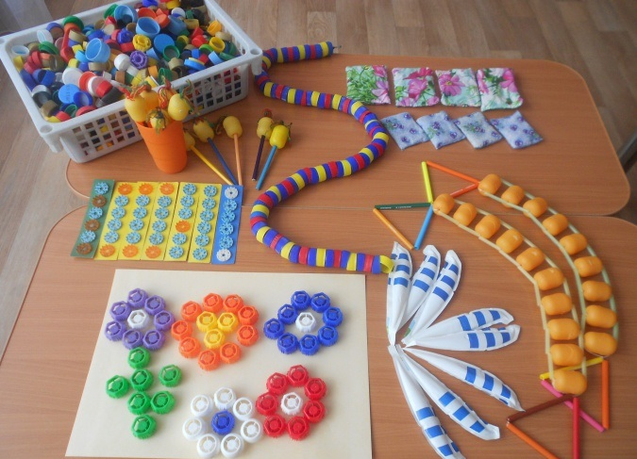

Составила Кательникова Ирина Дмитриевна,

воспитатель 1 квалификационной категории.

2018 г.

«Сухой бассейн»

Цель: Закрепление и развитие мелкой моторики, массаж пальцев рук, повышение чувствительности пальцев. Развитие классификации по различным признакам, формирование основных сенсорных эталонов.

Материал: Ёмкость наполненная сушёным горохом (гречкой, киндерами, песком, пуговицами, манкой и т.п.) на дне которой спрятаны различные предметы (пуговицы, геометрические фигуры, мелкие игрушки по лексическим темам)

Ход игры: ребёнку предлагается найти закопанные мелкие предметы. Погружая кисти рук в наполнитель, перебирая горох (или другие крупы или материал наполнителя) и игрушки, пальчики массируются, становятся более чувствительными, а их движения координированными, ребёнок на ощупь находит какой-либо предмет и называет его.

Речевое сопровождение:

«Сюда насыпали горох и пальцы запустили,

Устроим там переполох, чтоб пальцы не грустили».

Игра «Коробочка тактильных ощущений»

Цель: Развивать мелкую моторику рук, тактильные навыки планомерного исследования, логическое мышление, речь, умение выражать словами свои ощущения от прикосновения.

Ход игры: Ребёнок ощупывает пальцами пластину с текстилем, бархатной и наждачной бумагой, запоминает их, рассказывает о своих ощущениях(гладкие, жёсткие, ровные, мягкие, тёплые), затем в рукаве (мешочке, коробочке) находит схожие по тактильным ощущениям материалы.

«Весёлые клубочки»

Цель: Развивать умение наматывать клубочки из толстых ниток, подвижность пальцев, ловкость, координацию движений обеих рук.

Ход игры: Пособие предназначено для подгруппы детей до 5 человек.1) Ребёнок учится наматывать клубочек ниток. 2) Соревнования для 3-5 человек. Воспитатель предлагает детям выбрать клубочек определённого цвета, затем кто быстрее перемотает клубок.

Дидактическая игра «Собери бусы»

Цель: Продолжаем учить детей выбирать предметы определенной формы и цвета, сначала по показу, затем по словесному обозначению. Развивать зрительную память. Формировать умение следовать поставленной задаче. Развивать моторику кончиков пальцев рук, выполняя нанизывание мелких деталей на шнур( леску).

Ход игры: Игру провожу в различных вариантах: нанизывать бусинки на шнур такого же цвета; чередование бусинок по цвету; чередование форм и цвета; найди лишнюю бусинку и исправь ошибку.

«Волшебные палочки».

Цель: Развиваем ориентирование на плоскости, проекции, мышление, воображение, мелкую моторику, точность движений.

Предлагаем ребенку выложить из цветных палочек сюжет по схематическому изображению.

Усложнение: Выкладывание сюжета по собственному воображению.

«Рисование по манке (муке)»

Цель: Развитие точности движения пальцев, воображение мышления, ориентировки на плоскости, проекции.

Ход игры: Ребенку предлагается разнос яркого цвета с манкой или мукой. Движением пальца ребенок изображает желанные предметы: солнце, волны на море, высокие горы, прекрасные цветы, любимую букву, автомобиль, если что то не понравилось, то легко можно всё исправить одним движением - разровнять.

«Игры с прищепками»

Цель: Развитие мелкой моторики, силу мышц руки.

Ход игры: Ребёнок нанизывает на плоскостные изображения недостающие детали в виде прищепок.

Усложнение: прищепки заменяются канцелярскими скрепками.

Использую прищепки для массажа пальцев, дети нанизывают прищепки на кончики пальцев на несколько секунд, прицепки не должны быть тугими.

Игры с конструктором.

Цель: Учить конструировать из разнообразных конструкторов, имеющих различные способы крепления, создавая из них конструкции, как по предлагаемым рисункам, так и придумывая свои. Сформировать навыки монтажа и демонтажа, развивать мелкую моторику пальцев рук.

«Играем с природным и бросовым материалом»

Цель: обогащение сенсорных ощущений, стимулирование нервных окончаний пальцев рук, развитие мелких движений пальцев рук, умения сосредотачиваться, видеть границы форм и т.д.

Ход игры: детям предлагаются разнообразные природные материалы (семена арбуза и дыни, макаронные изделия, зерна кофе, крупы, шишки, другие семена растений и т.п.), бросовые материалы для выкладывания разнообразных изображений по лексическим темам, по собственному замыслу ребёнка

«Геометрическая мозаика»

Цель: знакомство, закрепление сенсорных эталонов, развитие мелкой моторики рук, комбинаторных способностей, умения работать по образцу и в соответствии с собственным замыслом.

Дети с удовольствием складывают яркие красочные картинки из геометрических фигур по образцу и по замыслу. Геометрическая мозаика закрепляет знания о геометрических фигурах и основных цветах, развивает фантазию, воображение, логическое мышление, мелкую моторику и связную речь.